Рабочий лист “Что нужно есть, чтобы бегать быстрее других?”

На этом э-уроке ты узнаешь о том, что и когда нужно есть, чтобы быстро бегать, далеко прыгать и чувствовать себя при этом хорошо!

Используй рабочий лист следующим образом:
- перед прямой трансляцией заполни таблицу
- во время прямой трансляции задавай вопросы
- после прямой трансляции заполни таблицу, сыграйте в классе в игру и раскрась овощи

ПЕРЕД ПРЯМОЙ ТРАНСЛЯЦИЕЙ ЗАПОЛНИ ТАБЛИЦУ

Подумай о том, что ты ел, и после этого чувствовал себя хорошо. Запиши. Теперь подумай, от каких продуктов ты чувствовал себя хуже. Например, они вызывают сонливость, боли в животе, тошноту и т.д. Сравни ответы с соседом.
ХОРОШЕЕ САМОЧУВСТВИЕ | ПЛОХОЕ САМОЧУВСТВИЕ  (НАПРИМЕР, ВЫЗЫВАЮТ СОНЛИВОСТЬ, СОЗДАЮТ ТЯЖЕСТЬ В ЖИВОТЕ И Т.П.)

ВО ВРЕМЯ ПРЯМОЙ ТРАНСЛЯЦИИ ЗАДАВАЙ ВОПРОСЫ

Чтобы получить ответы на важные для себя вопросы, ты можешь задать их во время прямого эфира. Для этого передай вопрос учителю, который задаст его выступающему.

ПОСЛЕ ПРЯМОЙ ТРАНСЛЯЦИИ заполни таблицу и сыграйте в классе в игру

Заполни таблицу. Запиши под каждым цветом столько фруктов, овощей и злаков, сколько сможешь вспомнить за 5 минут. Потом сравни свои варианты с соседом – осталась ли какая-нибудь ячейка совсем пустой?

КРАСНЫЕ И РОЗОВЫЕ | ЖЕЛТЫЕ И ОРАНЖЕВЫЕ | ЗЕЛЕНЫЕ
ЛИЛОВЫЕ И СИНИЕ | КОРИЧНЕВЫЕ И БЕЖЕВЫЕ | ЧЕРНЫЕ И СЕРЫЕ

Фрукты и овощи какого цвета твои любимые? __________________________________________
Какие тебе нравятся меньше всего? __________________________________________________

Теперь под руководством учителя сыграйте в классе в игру!
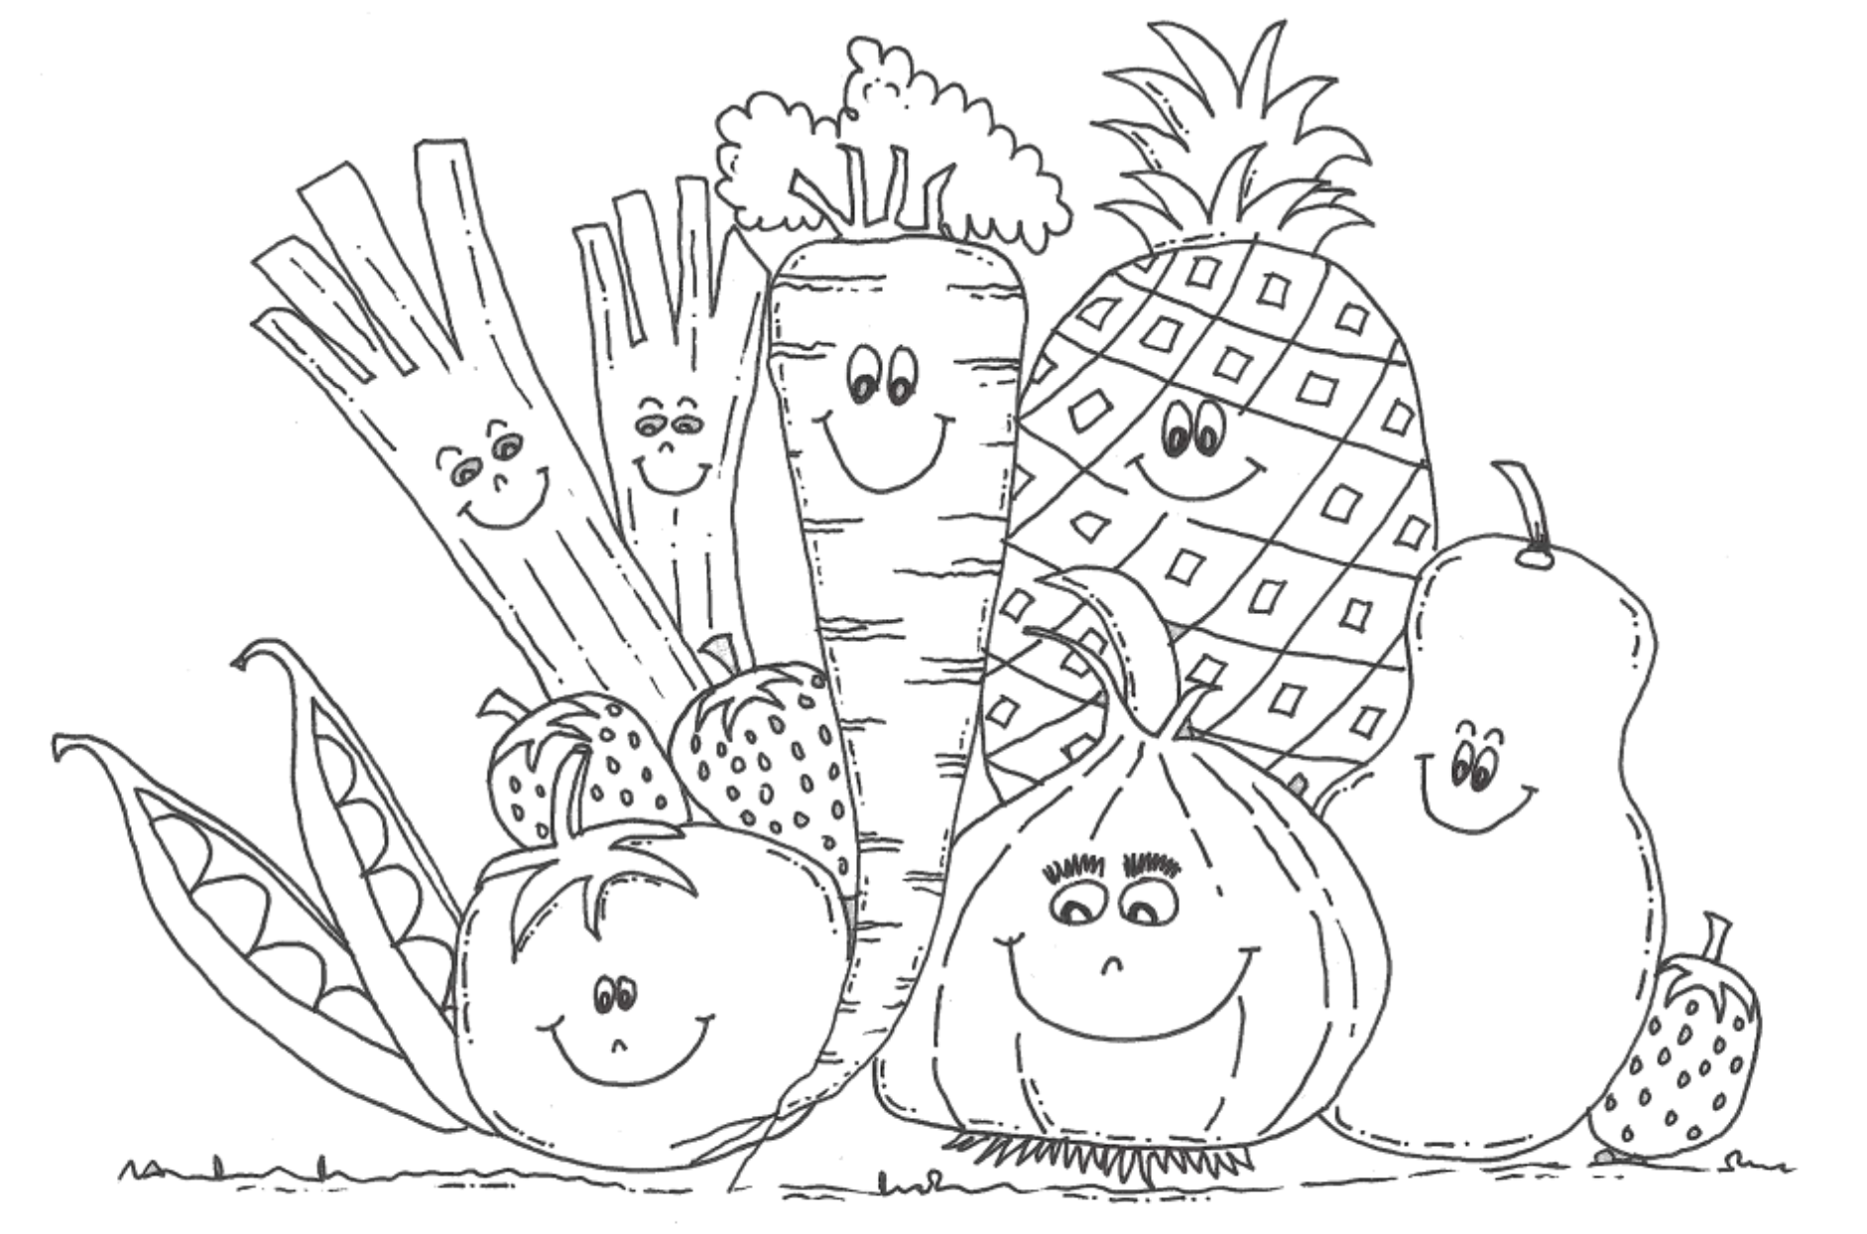
Раскрась нас! (источник: https://www.kidspuzzlesandgames.co.uk/)

